EL NIÑO/SOUTHERN OSCILLATION (ENSO) DIAGNOSTIC DISCUSSION
issued by
CLIMATE PREDICTION CENTER/NCEP/NWS
8 de noviembre 2007

Sinopsis: Es probable que La Niña continué hasta comienzos del 2008.
Condiciones de La Niña se siguieron fortaleciendo durante octubre 2007, según las anomalías negativas de TSM a lo largo del ecuador se han ampliado desde 170 ºE a la costa de Sudamérica (Fig. 1). El ultimo análisis semanal muestra la mayor desviaciones de TSM (-2ºC a -3ºC) entre 140ºO y la costa de Sudamérica, con anomalías de -0.5°C a -1°C cerca de la línea de cambio de fecha (Fig 2). Todas las regiones Niño, excepto por la Niño-4, permanecieron debajo de −1.0°C (Fig. 3), lo cual indica que La Niña esta llegando a moderada intensidad. Esta condición se da cuando el promedio de los últimos tres meses de la región Niño 3.4 es por debajo de −1.0°C.
También durante el mes de octubre, el contenido de calor de las capas superiores (promedio de anomalías de temperaturas en los 300m superiores) del Pacífico central y este-central ecuatorial permanecieron por debajo de lo promedio (Fig.4), con temperaturas a la profundidad de la termoclina que están generalmente de 2° a 6°C debajo de lo promedio (Fig. 5). Consecuente con estas condiciones, los vientos del este en bajo nivel y los vientos del oeste en alto nivel siguen más fuertes de lo promedio en el Pacífico central ecuatorial, la convección continua siendo inhibida en el Pacífico central y este ecuatorial, y la convección fue ligeramente aumentada sobre partes del extremo oeste del Pacífico. Colectivamente, estas condiciones atmosféricas y oceánicas reflejan condiciones de La Niña.
El pronóstico más reciente de TSM (modelos estadísticos y dinámicos) para la región Niño 3.4 indican una continuación del La Niña hasta comienzos del 2008 (Fig. 6). Mas de la mitad de los modelos indican que por lo menos condiciones moderadas de La Niña van a testar presentes durante el mes de diciembre, seguidas por un debilitamiento gradual. Las condiciones atmosféricas actuales y las tendencias oceánicas observadas son consistentes con los pronósticos del modelos.
Los impactos esperados de La Niña durante los meses de Noviembre a Enero incluyen una continuación de precipitación mas activa de lo normal sobre Indonesia y condiciones mas secas de lo normal sobre el Pacífico ecuatorial central. Durante este período, los posibles impactos sobre los Estados Unidos incluyen precipitación mas activa de lo normal en el norte de las Rocallosas, norte de California, y en el sur y este del noroeste del Pacifico. Precipitación por debajo de lo normal se espera en los estados del sur, particularmente en los del sureste y suroeste.
Esta discusión es un esfuerzo consolidado de la NOAA y las instituciones que patrocina. Actualizaciones semanales de las condiciones oceánicas y atmosféricas están disponibles en la página Web del Centro de Predicción Climática en: (Condiciones_actuales_de_El_Niño/La_Niña_y_Discusión_de_Expertos). Los pronósticos de la evolución de El Niño/La Niña se actualizan mensualmente en la sección Foro_de_Pronóstico del Boletín de Diagnóstico Climático del CPC. La próxima Discusión de Diagnóstico ENSO está programada para el 6 de Diciembre 2007. Para recibir una notificación en e-mail cuando las Discusiones de Diagnóstico mensuales ENSO esten publicadas, por favor envíe un mensaje en e-mail a: ncep.list.enso-update@noaa.gov.

Centro de Predicción del Clima
Centros Nacionales de Predicción Ambiental
NOAA / Servicio Nacional del Tiempo
Camp Springs, MD 20746-4304

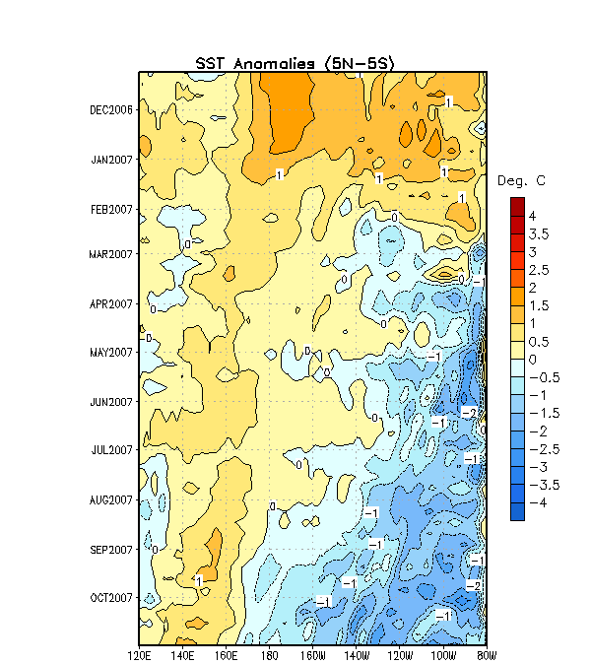

Figura 1. Trazo Temporal-Longitudinal de anomalías semanales de la STM (°C) promediadas para la región entre los 5ºN-5ºS. El periodo aumenta hacia abajo, y la longitud abarca entre Indonesia a la izquierda y Sur América a la derecha. Anomalías de STM son derivadas de las desviaciones del periodo semanal entre los años 1971-2000 (Xue et al. 2003, J. Climate, 16, 1601-1612).
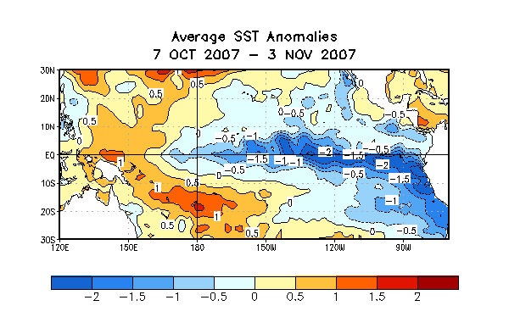
Figura 2. Promedio de las anomalías (°C) de la temperatura superficial del mar (TSM) para el periodo de cuatro semanas 7 octubre – 3 noviembre 2007. Las anomalías de la TSM son calculadas respecto a la media del periodo base 1971-2000. (Xue et al. 2003, J. Climate, 16, 1601-1612).

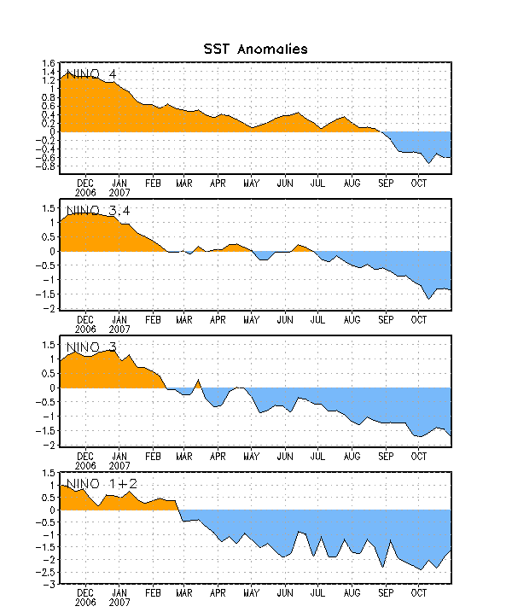

Figura 3. Series temporales de las desviaciones de TSM (°C) para las regiones Niño. Las
desviaciones de la TSM son calculadas con respecto a la media del periodo base 1971- 2000. (Xue et al. 2003, J. Climate, 16, 1601-1612).
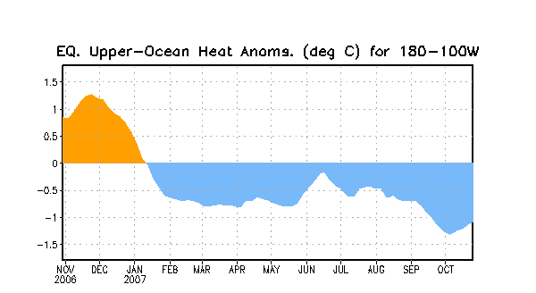

Figura 4. Anomalías del contenido de calor de las capas del océano Pacífico ecuatorial (5°N-5°S,180°-100°W). Las anomalías del contenido de calor son calculadas como desviaciones de la media del periodo 1982-2004.

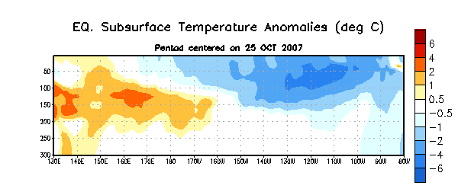
Figura 5. Sección profundidad-longitud (5°N-5°S) de las temperaturas de las capas del océano próximas a la superficie a nivel ecuatorial (0-300m). Las anomalías del contenido de calor son calculadas como desviaciones de la media del periodo 1982-2004.

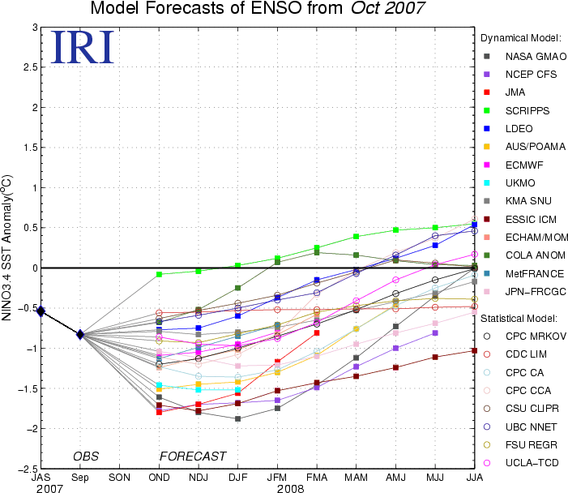

Figura 6. Pronóstico de anomalías de TSM (°C) para la región Niño 3.4 (5°N-5°S, 120°W-170°W). Cortesía del Instituto de Investigación Internacional para el Clima y de la Sociedad (IRI).

